**Лабораторная работа №16. Оценка точности измерений геометрического нивелирования.**

**Цель работы:** освоить уравнивание нивелирных ходов по методу наименьших квадратов (МНК).

1 Вычертить схему нивелирного хода.

2. В графы 1, 2, 3, 4, 5 и 13 таблицы выписываются исходные данные и измеренные величины со схематического чертежа,

3. В графе 6 вычисляются средние превышения по секциям.

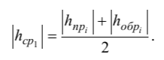

Контроль вычислений средних превышений

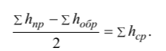

4. В графе 7 вычисляются расхождения di (в миллиметрах) между

превышениями прямого и обратного ходов по формуле:



5. В графу 8 заносим предельные значения расхождения превышений, рассчитанных по формуле:



где Li – длина секции, км.

6. Для оценки точности полевых измерений в графах 9 и 10 вы-

числяются величины d2 и d2 /Li.

После этого вычисляется средняя квадратическая ошибка среднего превышения на 1 км хода по формулам:

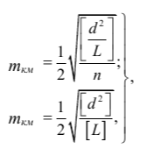

7. Ошибка самой ошибки характеризует точность получения ве-

личины mкм и вычисляется по формуле:



8. Подсчитывается невязка по ходу





Полученная по формуле невязка сравнивается с предельной невязкой нивелирного хода



9. Делается вывод о качестве (точности) полевых измерений. Если:

а) di ≤ dпред;

б) (mкм ± mmкм) ≤ 5 мм (допуск по инструкции для III класса);

в) fh ≤ fh доп,

то измеренные превышения по точности соответствуют III классу.

10 Полученная невязка fh распределяется с обратным знаком

пропорционально длинам секций хода, т. е. в графе 11 вычисляются

поправки vi по формуле

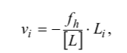

Контроль вычисления поправок проверяют по формуле



11. Уравненные превышения вычисляются в графе 12 по формуле



Уравненные отметки определяются в графе 13 по формуле



Если уравнивание выполнено верно, то



12. Веса уравненных отметок промежуточных реперов определя-

ются по формуле

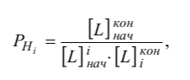

13. Средняя квадратическая ошибка уравненных отметок вычис-

ляется по формуле

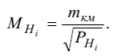

14. Ошибки самих ошибок находятся по формуле

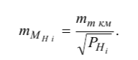

15. Из всех MH i выбирается самая большая



где MH слаб – ошибка в слабом месте (примерно в середине хода).

Должно выполняться условие



где Δпред – предельная СКО положения точки по высоте в середине

хода после уравнивания

 где М – СКО положения по высоте конечной точки хода до уравнивания;



Если  то уравненные отметки соответствуют

по точности III классу.